Муниципальное бюджетное общеобразовательное учреждение средняя общеобразовательная школа городского поселения " Рабочий п.Октябрьский" Ванинского муниципального района Хабаровского края

Олимпиада по окружающему миру

2 класс

возраст детей 8 лет

подготовила

учитель начальных классов

Кузьмина Елена Викторовна

п.Октябрьский

2015

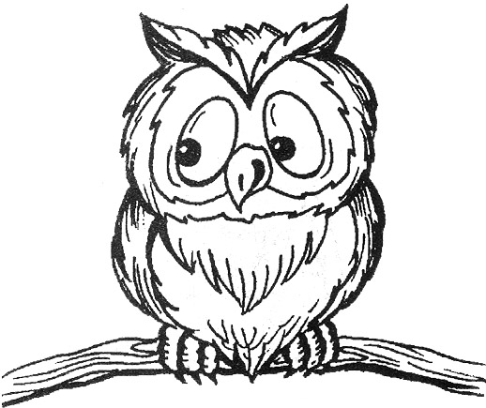**Школьная олимпиада**

**Окружающий мир 2 класс** ШИФР__________

|  |  |  |  |  |  |  |  |  |  |  |  |  |  |
| --- | --- | --- | --- | --- | --- | --- | --- | --- | --- | --- | --- | --- | --- |
| № | 1 | 2 | 3 | 4 | 5 | 6 | 7 | 8 | 9 | 10 | 11 | 12 | И итого |
| Баллы |  |  |  |  |  |  |  |  |  |  |  |  |  |

2014- 2015 учебный год

***Задание 1*:** Что находится в мыльном пузыре?

1. мыло 2) воздух 3)вода

***Задание 2:*** Совершим путешествие в мир животных.

**а)** Укажи правильный ответ:Сколько ног у паука?

*1) четыре 2) шесть 3) восемь*  **б)** Напиши названия птиц нашего края. Подчеркни названия зимующих птиц.__________________________________________________________________________________________________________________________________________________________________________________________

в**)** Почему осенью последними улетают утки и гуси?

________________________________________________________________

***Задание 3***  В каждой группе названий зачеркни «лишнее» понятие.

Ухо, язык, нога, глаз, нос.

Термометр, ножницы, флюгер, микроскоп.

Сосна, пихта, ольха, лиственница.

Луна, Земля, Солнце, Колумб.

Россия, Франция, Санкт-Петербург, Германия.

Лучина, телевизор, лапти, карета.

Пингвин, кит, страус, аист.

Гейзер, компас, барометр, термометр.

Осина, ольха, лиственница, берёза.

Метель, роса, снеговик, сугроб.

***Задание 4*** Что бывает вначале гром или молния?

Ответ: __________________

***Задание 5*** Какое насекомое «поёт» крыльями, а слушает ногами?

Ответ: ______________________________________________________

**Задание 6**

**На каждую букву слова «воздух» найди и запиши по одному слову, которое имеет отношение к здоровому образу жизни.**

**В –  
О –  
З –   
Д –   
У –   
Х –**

*Жизнь и здоровье – самые главные человеческие ценности. Об этом размышляли во все времена и все народы.*

***Задание 7***

Определи, чьё это меню: муравьи, трава, ягоды, мёд, жёлуди, орехи, лось, кабан, рыба.

Ответ: ___________________________________________________________

***Задание 8***  а) Птенец выпал из гнезда. Как ты поступишь? ____________________________________________________________________________________________________________________________________

б) Нашёл мальчик один боровик, разрыл вокруг весь мох и подстилку, выискивая мелкие грибочки. Что ты можешь сказать о действиях мальчика?

________________________________________________________________________________________________________________________________ ***Задание 9***

Какую из перечисленных машин можно назвать специальным транспортом?

1*. легковая машина*

*2. трамвай*

*3. машина скорой помощи*

**Задание 10**  В каком порядке происходит половодье? Расставьте цифры перед признаками правильно:

1. река переполняется водой

2. вода заливает большие территории

3. лед и снег тают

4. река выходит из берегов

**Задание 11**

В холодную погоду на улице при дыхании образуется туман. Из чего он состоит?

1. воздух

2. снег

3. капли воды

**Задание 12** В каком направлении нужно посмотреть в первую очередь, начиная переход улицы по пешеходному переходу?

а) вперед б) направо в) налево

**Ты закончил работу. Молодец!**

**Ключи к олимпиаде по окружающему миру 2 класс 2014- 2015 уч. год**

|  |  |  |  |  |  |  |  |  |  |  |  |  |  |
| --- | --- | --- | --- | --- | --- | --- | --- | --- | --- | --- | --- | --- | --- |
| № | 1 | 2 | 3 | 4 | 5 | 6 | 7 | 8 | 9 | 10 | 11 | 12 | И итого |
| Баллы | 2 | 1 …2 | 5 | 1 | 1 | 3 | 1 | 3 | 1 | 4 | 1 | 2 |  |

***Задание 1*:** Воздух***- 2 балла***

***Задание 2:*** Совершим путешествие в мир животных.

**А)** 8 ног. За правильный ответ**-1 балл**

**Б) :** проверяет знание птиц нашего края, в том числе зимующих. **Оценка:** за каждую правильно названную птицу- **1 балл** ( в случае грамматической ошибки снимается **0,5 балла** за ошибку) За правильно подчеркнутое название каждой зимующей птицы – **1 балл** **В):** проверяет умение устанавливать зависимость между объектами живой природы.За правильное объяснение ( водоплавающие птицы улетают последними, потому что водоемы долго не замерзают и птицы могут находить себе пищу)– **2 балла**

***Задание 3***  Всего - 5 баллов (0,5 балла за правильный ответ). ***Нога, ножницы, ольха, Колумб, Санкт-Петербург, телевизор, кит, гейзер, лиственница, роса.***

***Задание 4***

**Молния - 1 балл**

***Задание 5***

**Кузнечик, цикада, сверчок, саранча.**

**Задание 6** *Примерный вариант ответа:*

**В** – витамин  
**О** – осанка  
**З** – зарядка  
**Д** – движение  
**У** – улыбка  
**Х** – ходьба **3 балла**

***Задание 7***

Медведь - 1 балла

***Задание 8***  **Всего – 6 баллов** (3 балла за полный доказательный ответ). А) Немедленно отойти от гнезда, птенца не трогать. Б) Мальчик поступил плохо. Он погубил грибницу, значит, грибы на этом месте уже не вырастут.

***Задание 9***

**Задание 10**  В каком порядке происходит половодье? Расставьте цифры перед признаками правильно:

1. река переполняется водой

2. вода заливает большие территории

3. лед и снег тают

4. река выходит из берегов 7) 3,1,4,2

**Задание 11**

В холодную погоду на улице при дыхании образуется туман. Из чего он состоит?

1. воздух

2. снег

3. капли воды **3)**

**Задание 12 в)**

Использованная литература:

1. О.А. Ефремушкина « школьные олимпиады», Ростов-наДону, «Феникс»,2009г
2. З.А. Клепинина «Подготовка к олимпиадам по окружающему миру», АЙРИС ПРЕСС, Москва,2012г
3. Внеклассная работа Олимпиады и интеллектуальные игры. Москва» Первое сентября»,2001г